**Тема урока: "Использование графического редактора Paint для моделирования"**

**Тип урока**: Практическая работа.

**Цели урока:**

1. Повторить и обобщить знания об инструментах графического редактора Paint.

2. Развитие познавательного интереса, творческой активности учащихся.

3. Развитие у школьников умения моделировать ситуацию.

4. Связать информатику с другими предметами (технология, черчение).

**Задачи урока:**

1. *Воспитательная* – развитие познавательного интереса, логического мышления.
2. *Учебная* – совершенствование навыков построения рисунков.
3. *Развивающая* – развитие мышления, памяти, внимательности.
4. *Познавательная* – знакомство с технологией текстильного производства.

**Подготовительный этап.**

Прежде чем выполнить модель в материале, удобно представить ее в компьютерном виде. Графический редактор позволяет создавать графические компьютерные модели, которые передают внешние признаки объекта: размеры, форму, цвет.

Для проведения практической работы необходимо подготовить раздаточный материал: орнаментные раппортные композиции трех – четырех видов.

**План урока**

|  |  |  |
| --- | --- | --- |
| **Этап урока** | **Содержание этапа урока** | **Виды и формы работы** |
| 1. | Организационный момент. | Приветствие. |
| 2. | Мотивационное начало урока. | Постановка цели урока. |
| 3. | Объяснение учителя. | Использование проекционного экрана, раздаточного материала. |
| 4. | Работа учащихся. | Работа учащихся на компьютере, сохранение выполненных файлов, показ выполненных заданий учителю. |
| 5. | Подведение итогов, выставление оценок, домашнее задание. | На дом: составить в тетради две орнаментные композиции. |

*Пояснения к 3 и 4 этапам:* В зависимости от уровня подготовленности класса и возраста учащихся работу можно выполнить двояко:

1. Учитель объясняет и вместе с детьми выполняет работу по рисунку 1. Затем учащиеся самостоятельно выполняю работу по рисунку 2 или 3.
2. Учитель объясняет принцип построения. Учащиеся самостоятельно, используя раздаточный материал, выполняют работу.

**Процесс построения:**

I. Cначала сформируйте один раппорт (**а**). Для этого:

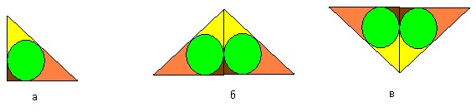

1. В меню **Палитра** установите черный верхний и белый нижний рабочие цвета.
2. Инструментом **Прямоугольник** нарисуйте квадрат.
3. Инструментом **Линия** проведите диагональ.
4. Инструментом **Ластик** сотрите верхний треугольник.
5. Инструментом **Эллипс** впишите в нижний треугольник круг.
6. Залейте различными красками с помощью инструмента **Заливка** фрагменты раппорта, ограниченные замкнутым контуром.

II. Из созданного раппорта составьте различные орнаментные композиции, используя буфер обмена. Для этого:

1. Выделите раппорт инструментом **Выделение**.
2. В графическом меню установите **Прозрачный фон**.
3. В меню **Правка** выберите **Копировать**. Раппорт попадает в буфер обмена.
4. В меню **Правка** выберите **Вставить**. Изображение раппорта появляется в верхнем левом углу рабочего поля.
5. В меню **Рисунок** выберите **Отразить/повернуть**.
6. В открывшемся окне установите переключатель перед строкой **Отразить слева направо**.
7. Щелкните на кнопке **ОК**.
8. Приставьте повернутую копию раппорта к вертикальной стороне исходного раппорта. Получим вид **б.**
9. Выделите изображение, состоящее из двух раппортов, инструментом **Выделение**.
10. Поместите его в буфер обмена. (**Правка – Копировать**).
11. Вставьте копию в документ. (**Правка – Вставить**).
12. В меню **Рисунок** выберите **Отразить/повернуть**.
13. В открывшемся окне установите переключатель перед строкой **Отразить сверху вниз**.
14. Щелкните по кнопке **ОК**. Получим вид **в**.

III. Из сформированных фрагментов орнамента вида **б** и **в** самостоятельно составьте композицию, рисунок 1.

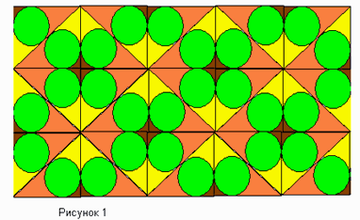

**Задания для самостоятельной работы**:

*Задание 1*.

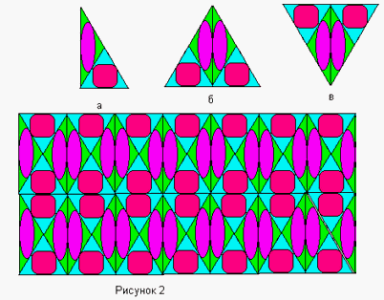

*Задание 2*

